**Сообщи, где торгуют смертью!**

На территории Пристенского района Курской области в период с 24 марта по 4 апреля 2025 года пройдет первый этап Всероссийской антинаркотической акции «Сообщи, где торгуют смертью».

Её цель – привлечение общественности к участию в противодействии незаконному обороту наркотиков и профилактике их немедицинского потребления.

***ОБЩЕРОССИЙСКАЯ АКЦИЯ***

***«СООБЩИ, ГДЕ ТОРГУЮТ СМЕРТЬЮ!»***

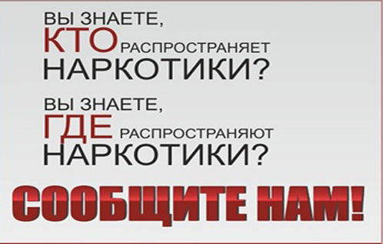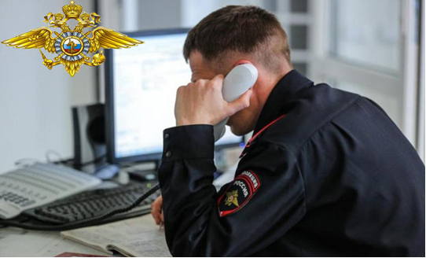**по телефону дежурной части УМВД России по Курской области**

**+7 (4712) 36-82-65, с мобильного 112**